
深圳大学实验报告
课程名称：Java 程序设计
实验项目名称：选实验2 类的初级应用
学院：
专业：
指导教师： 毛斐巧
报告人： 学号： 班级：
实验时间：2021年9月24日（周五）
实验报告提交时间：
教务部制

一、 实验目的
1. 初步掌握面向对象编程中类的编写。
二、实验内容与要求

1. 编写一个Instructor类。类中包含三个成员变量name、age和course。定义对应的方法对这三个成员变量的值进行设置和读取。在Instructor类外的main方法里面，创建该类的一个对象，并调用各个方法，展示相应的效果。在报告中附上程序截图、运行结果截图和简要的文字说明。（40分）

2. 编写一个Circle类，类中包含有常量PI。该类创建的对象可以计算一个圆的圆周和面积。在Circle类中的main方法里面，创建该类的两个对象，并调用各个方法，展示相应的效果。在报告中附上程序截图、运行结果截图和简要的文字说明。（40分）
报告写作。要求：主要思路有明确的说明，重点代码有详细的注释，行文逻辑清晰可读性强，报告整体写作较为专业。（20分，这一项的评分，采用20分、10分和0分三个级别）

说明：
（1）本次实验课作业满分为100分，占总成绩的比例（待定）。
（2）报告正文：请在指定位置填写，本次实验不需要单独提交源程序文件。
（3）个人信息：WORD文件名中的“姓名”、“学号”，请改为你的姓名和学号；实验报告的首页，请准确填写“学院”、“专业”、“报告人”、“学号”、“班级”、“实验报告提交时间”等信息。
（4）提交方式：截至时间前，请在Blackboard平台中提交。
（5）发现雷同，所有雷同者该次作业记零分。
（6）期末考试阶段补交无效

三、实验过程及结果
1. 编写一个Instructor类。类中包含三个成员变量name、age和course。定义对应的方法对这三个成员变量的值进行设置和读取。在Instructor类外的main方法里面，创建该类的一个对象，并调用各个方法，展示相应的效果。在报告中附上程序截图、运行结果截图和简要的文字说明。（40分）

- 创建Instructor类
- public class Instructor {
- String name;
- int age;
- String course;

- // get方法
- public String getName() {
- return name;
- }

- public int getAge() {
- return age;
- }

- // set方法
- public void setName(String name) {
- this.name = name;
- }

- public void setAge(int age) {
- this.age = age;
- }

- public void setCourse(String course) {
- this.course = course;
- }

- public String getCourse() {
- return course;
- }

- // 构造方法
- public Instructor(String name, int age, String course) {
- this.name = name;
- this.age = age;
- this.course = course;
- }

- public void print() {
- System.out.println("name = " + name);
- System.out.println("age = " + age);
- System.out.println("course = " + course);
- }
- }

- 创建InstructionsTest类，用于在类外进行测试调用。
- class InstructorTest {
- public static void main(String[] args) {
- // 创建对象
- System.out.println("创建对象测试:");
- Instructor instructor = new Instructor("Alex", 21, "Java Programming");
- instructor.print();

- // 测试set函数
- System.out.println("set函数测试:");
- instructor.setAge(30);
- instructor.setCourse("Python Programming");
- instructor.setName("Jack");
- instructor.print();

- // 测试get函数
- System.out.println("get函数测试:");
- System.out.println("name = " + instructor.getName());
- System.out.println("age = " + instructor.getAge());
- System.out.println("course = " + instructor.getCourse());
- }
- }

- 运行结果
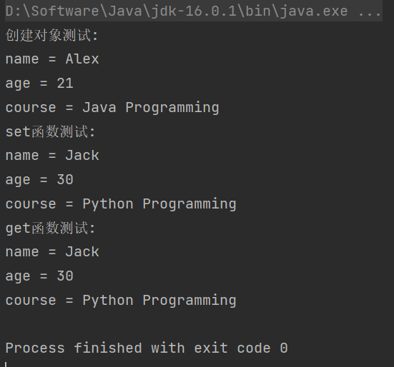

2. 编写一个Circle类，类中包含有常量PI。该类创建的对象可以计算一个圆的圆周和面积。在Circle类中的main方法里面，创建该类的两个对象，并调用各个方法，展示相应的效果。在报告中附上程序截图、运行结果截图和简要的文字说明。（40分）

- 创建Circle类
- import java.util.Scanner;

- public class Circle {
- private static final double PI = 3.1415;
- double radius;

- public double getRadius() {
- return radius;
- }

- public void setRadius(double radius) {
- this.radius = radius;
- }

- public Circle(double radius) {
- this.radius = radius;
- }

- public double calPerimeter() {
- return 2 * PI * radius;
- }

- public double calArea() {
- return PI * Math.pow(radius, 2);
- }
- }

- 创建主函数
- public static void main(String[] args) {
- Scanner sc = new Scanner(System.in);
- System.out.print("请输入半径:");
- double r = sc.nextDouble();
- Circle circle = new Circle(r);
- System.out.println("周长:"+circle.calPerimeter());
- System.out.println("面积:"+circle.calArea());
- }

- 运行结果
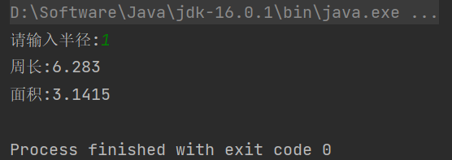

四、实验总结与体会

要善于利用IDEA的一些快捷功能。
例如在编写类的时候，可以首先写出成员变量，随后利用快捷键alt+insert快速自动补全构造函数、get、set函数等，可以极大程度加快代码编写速度。
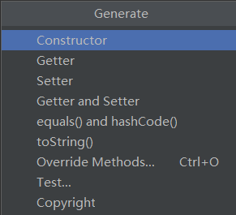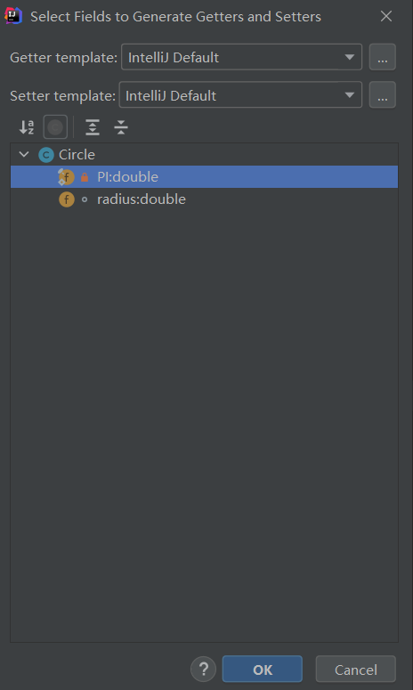

五、诚信承诺
本人郑重承诺在JAVA实验的实施的过程中不发生任何不诚信现象，一切不诚信所导致的后果均由本人承担。

签名（手签，不得打印）：沈晨玙

六、成绩评定及评语

1.指导老师批阅意见：

2.成绩评定：

指导教师签字：毛斐巧
2021年 月 日

